附件：
“中国食用菌100人”资料标准实例
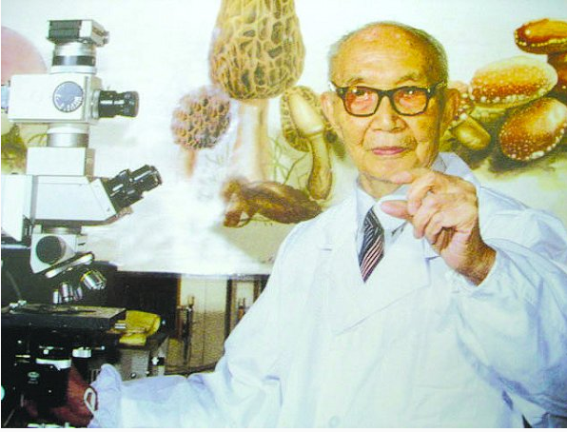
姓 名：杨新美
个人简介：
杨新美（1911—2005），男，汉族，出生于江西南昌，我国著名植物病理学家，真菌学家，华中农业大学教授、博导，在食用菌资源开发、人工栽培及遗传育种研究上成就卓著。1931年考取国立浙江大学，1935年大学毕业留校任教。1948年获英国文化委员会奖学金，赴伦敦大学帝国理工学院留学，为报效祖国，杨新美先生于1950年底回国，任国立武汉大学农学院教授，是新中国成立后第一批留学回国博士，1952年后随全国院系调整并一直在华中农业大学（原华中农学院）从事教学科研工作。
杨新美先生作为我国植物病理学的奠基人之一，是我国应用真菌学科的开创者，在国内较早成立了从事应用真菌研究的专业机构，组织开设了食用菌专业，先后主讲真菌分类学、食用菌遗传育种，食用菌生理生化及分子遗传等课程，培养了我国第一批食用真菌学科研究生，他桃李满天下，许多弟子成为我国教学科研、行政管理领域的杰出人才。
杨新美先生常说“科学的最终价值在于应用”。20世纪80年代初期，虽年逾古稀，仍经常深入基层推广科技成果，他带领团队成员在湖北省随县三里岗区（现称随州市随县三里岗镇）杨家棚村木瓜园成功进行了人工栽培香菇的试验示范，为三里岗农民打开了依靠香菇致富的大门，当地菇农尊称他为“菇神”。他的足迹遍及大江南北，亲自到湖北、陕西、江西、云南、贵州、四川等省边远和贫穷地区，采用“两带一指导”的方法（带试验经费、带香菇良种、指导栽培技术），帮助当地农民发展生产，为推动我国食用菌产业发展和出口创汇所作的贡献彪炳千秋。
杨新美先生多次受邀主持或出席国内外学术交流会，直至94岁高龄仍然出席在新疆召开的“第六届海峡两岸菌物学研讨会”并在大会上作了精彩报告。垂暮之年仍笔耕不止，为后人留下了宝贵的精神财富。
杨新美先生学识渊博，谦虚谨慎，严于律己，宽以待人，堪称一代宗师，其高尚风范与道德文章将永远激励后人。

